

**NAŠE VESNICE**

**Léto 2015 číslo 25**

Čas neúprosně ukrajuje z prázdnin, které se pomalu ale jistě blíží ke konci. Prázdniny se týkají především těch mladších školou povinných, ale i pro dospělé je to čas dovolených a chvil odpočinku. Každý máme jinou představu o tom, jak by měl vypadat ideální odpočinek. Zda je to lenošení u vody či poznávání míst ať už u nás, nebo za hranicemi naší republiky. Sice nemáme moře, ale naše příroda patří k těm nejrozmanitějším v celé Evropě. Ti, kteří dávají přednost relaxaci u vody, měli letos ideální podmínky.

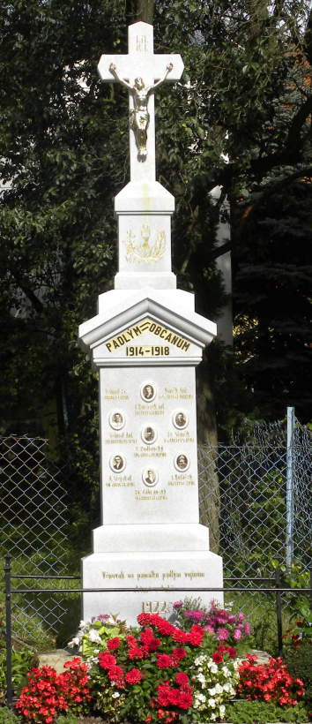**Pouť**

Všechny srdečně zveme na sobotu 5. září 2015 na předpouťovou zábavu, která začne ve 20 hodin u koupaliště. K tanci a poslechu hraje skupina Klassic.

V neděli 6. září 2015 ve 14 hodin bude sloužit u kapličky poutní mši svatou P. Ing. Vladislav Valentík.

**Zprávy ze zastupitelstva obce Lubě**

* *komunikace ve spodní části obce „Dolní chodník“*

Vzhledem k tomu, že při stavbě komunikace došlo ke změnám proti projektu, byla na žádost stavebního odboru MěÚ Blansko vypracována nová stavební dokumentace a podána žádost o změnu stavby.

Stavba byla během jara geometricky zaměřena Geodetickou kanceláří Ageo – Ing. Mátl, která dodala 8 kusů geometrických plánů. Na jejich základě byly vypracovány Kupní smlouvy na pozemky dotčené stavbou „Dolní chodník“. Kupní cena byla dohodnuta s majiteli na 20,- Kč za m2. U parcely č. 175/2 byla stanovena smluvní cena, vzhledem k tomu, že ve smlouvě o smlouvě budoucí se obec zavázala vybudovat chodník k rodinnému domu – cca 2 m2, což nebylo provedeno. K návrhu na vklad vlastnického práva do katastru nemovitostí je ještě třeba vyřídit „souhlas s dělením parcel“. Tento souhlas vydá stavební úřad v Černé Hoře na základě žádosti dosavadních vlastníků.

* *Smlouva o sdružení prostředků na společnou jednotku požární ochrany*

Na základě upozornění velitele JSDH o neakceschopnosti současné jednotky, podepsala obec Lubě Smlouvu o sdružení prostředků na společnou jednotku požární ochrany s městysem Černá Hora, tzn. zákonná povinnost obce v oblasti požární ochrany bude zajišťována prostřednictvím JSDH Černá Hora. Za tuto službu se obec zavazuje poskytovat městysu Černá Hora částku 8 000,- Kč ročně. Obec 15. 5. 2015 odeslala ke Krajskému ředitelství Hasičského záchranného sboru Jihomoravského kraje žádost o vyslovení souhlasu se zrušením jednotky sboru dobrovolných hasičů v Lubi. HZS JmK se zrušením souhlasil a vydal rozhodnutí o zrušení JSDH. Jednotlivým členům JSDH bylo ukončeno členství a byla ukončena dohoda o provedení práce s velitelem jednotky JSDH panem S. Staňkem, kterému děkujeme za dlouholetou činnost. Hasičská výstroj a výzbroj zůstává v majetku obce Lubě a bude ji mít v zodpovědnosti za OÚ p. Petr Filka.

S panem J. Filkem a p. Vychodilem st. (VAS, a.s.) bylo jednáno o odkalení hydrantů. Pan Filka pravidelně 1 x ročně provádí odkalení koncových hydrantů. Na žádost obce bude provedeno odkalení všech hydrantů včetně zkoušky funkčnosti.

* *plnění podmínek zákona o odpadech č. 185/2001Sb.*

Pro splnění zákonné povinnosti obce v oblasti biologických odpadů byly zakoupeny dva komunitní kompostéry. Jeden kompostér bude umístěn za obecním úřadem a druhý v parku u požární nádrže. Biologický odpad lze ukládat i na vlastních zahrádkách, nejlépe do kompostérů.

* *Kupní smlouva na plynárenské zařízení Svazek pro plynofikaci oblasti Rohozecko a okolí*

Od 15. 3. 2015 byl vyvěšen Záměr o prodeji plynárenského zařízení ve vlastnictví Svazku pro plynofikaci obcí Rohozecka (jedná se o obce Bukovice, Rohozec, Unín, Hluboké Dvory, Zhoř, Rašov, Lubě, Malá Lhota). Svazkem byla oslovena firma RWE (podle nájemní smlouvy měla předkupní právo), která nemá zájem o odkup zařízení, protože stávající plynovody z  nájemních smluv neplní svými parametry (zejména množství distribuovaného zemního plynu) platná kritéria společnosti RWE pro odkup. Na vyvěšený záměr reagovala pouze firma Quantum. Svazek pro plynofikaci obcí Rohozecka podepsal smlouvu s firmou Quantum o prodeji plynárenského zařízení za částku 2 100 000,- Kč, cena pro obec Lubě cca 238 tis. Kč**.**

* *Licenční smlouva s OSA č. 201526 - Ochranný svaz autorský*

Obec každoročně platila podle licenční smlouvy poplatek ve výši 1 102,- Kč za reprodukci hudby v obecním rozhlase. Vzhledem k neustále zvyšujícímu se poplatku byla letos platná licenční smlouva s OSA vypovězena a zrušena. Proběhlo poměrové vyrovnání uhrazeného poplatku za rok 2015. Hudba reprodukovaná nyní v obecním rozhlasem je přehrávána z CD se zaplacenými autorskými právy. Celkem byly zakoupeny 3 kusy CD za 1500,- Kč, s hudbou pro všechny příležitosti.

* *Nájemní smlouva - Agrodružstvo Brťov–Lipůvka*

Jak již bylo napsáno v předchozích Občasnících, Agrodružstvo Brťov – Lipůvka dlouhodobě neplnilo povinnosti vyplývající z nájemní smlouvy na zemědělské pozemky, především se jednalo o neplacení nájemného. V lednu 2015 obec nájemní smlouvu vypověděla. Na jednání se zástupci Agrodružstva, byla uzavřena dohoda o ukončení nájmu pozemků k 30. 9. 2015 a dále byla uzavřena dohoda o doúčtování nájemného za pozemky, které byly užívány nad rámec nájmu.

V červnu obec schválila Záměr pachtu zemědělských pozemků, jedná se o tyto pozemky.

|  |  |  |  |  |  |
| --- | --- | --- | --- | --- | --- |
|  |  | výměra v m2 |  |  | výměra v m2 |
| parc. č. | 197 | 448 | parc. č. | 267/2 | 402 |
| parc. č. | 204/2 | 982 | parc. č. | 267/4 | 243 |
| parc. č. | 204/3 | 226 | parc. č. | 271/1 | 7 638 |
| parc. č. | 205/1 | 3 858 | parc. č. | 271/2 | 440 |
| parc. č. | 205/17 | 3 685 | parc. č. | 271/4 | 248 |
| parc. č. | 205/41 | 3 402 | parc. č. | 271/6 | 806 |
| parc. č. | 205/49 | 708 | parc. č. | 272/2 | 286 |
| parc. č. | 205/54 | 1 368 | parc. č. | 272/3 | 512 |
| parc. č. | 205/57 | 3 456 | parc. č. | 272/4 | 1 327 |
| parc. č. | 205/69 | 1 831 | parc. č. | 273/1 | 6 972 |
| parc. č. | 273/2 | 2 122 | parc. č. | 391 | 551 |
| parc. č. | 273/3 | 623 | parc. č. | 395 | 1 579 |
| parc. č. | 273/7 | 6 095 | parc. č. | 396/1 | 2 486 |
| parc. č. | 273/8 | 810 | parc. č. | 398/1 | 480 |
| parc. č. | 273/9 | 216 | parc. č. | 399/1 | 5 863 |
| parc. č. | 293/1 | 2 070 | parc. č. | 399/2 | 637 |
| parc. č. | 294/1 | 2 029 | parc. č. | 415 | 189 |
| parc. č. | 294/3 | 1 443 | parc. č. | 416/1 | 1 223 |
| parc. č. | 295/1 | 807 | parc. č. | 416/4 | 207 |
| parc. č. | 295/2 | 536 | parc. č. | 416/5 | 2 741 |
| parc. č. | 296/5 | 212 | parc. č. | 416/7 | 871 |
| parc. č. | 299/25 | 169 | parc. č. | 418 | 767 |
| parc. č. | 299/32 | 1 197 | parc. č. | 421/1 | 3 414 |
| parc. č. | 299/42 | 1 075 | parc. č. | 421/2 | 1 401 |
| parc. č. | 299/71 | 3 768 | parc. č. | 422/10 | 114 |
| parc. č. | 377/1 | 615 | parc. č. | 422/5 | 312 |
| parc. č. | 378 | 668 | parc. č. | 422/8 | 403 |
| parc. č. | 380/1 | 450 | parc. č. | 423/1 | 354 |
| parc. č. | 381 | 1 819 | parc. č. | 423/3 | 171 |
| parc. č. | 382/2 | 1 095 | parc. č. | 457/3 | 1 872 |
| parc. č. | 386 | 379 | parc. č. | 458 | 1 493 |
| parc. č. | 387 | 2 813 | parc. č. | 459/1 | 1075 |
| parc. č. | 388 | 130 | parc. č. | 459/3 | 108 |
| parc. č. | 390 | 690 | parc. č. | 460/4 | 610 |

Dne 22. 6. 2015 v 18.30 byly otevřeny nabídky zájemců na pacht obecních pozemků k zemědělným účelům. Obec obdržela celkem čtyři nabídky, a to od: Agrodružstva Brťov Lipůvka, pana Jaroslava Zemana z Lubě, pana Marka Slezáka z Unína a pana Ing. Zoltána Korenka z Hlubokých Dvorů. Ekonomické zhodnocení nabídek dopadlo takto: nejvýhodnější nabídku podal pan Ing. Korenek, druhý v pořadí p. Zeman, dále Agrodružstvo a pan Slezák. Na zasedáních zastupitelstva dne 13. 7. 2015 a 10. 8. 2015 bylo o pachtu pozemků rozhodnuto takto: Trvalé travní porosty budou propachtovány panu Ing. Z. Korenkovi a orná půda panu J. Zemanovi.

* *Úprava areálu kolem požární nádrže, parket, udírna, sokl*

S Jihomoravským krajem byla podepsána Smlouva o poskytnutí dotace z rozpočtu JmK ve výši 56 000,-Kč na opravu tanečního parketu a okolí.

* Pro zajištění stavebních prací na opravě udírny, soklu, odvedení dešťové vody z okapů hospody a položení zámkové dlažby u udírny a parketu, souhrnně „venkovní úpravy v areálu požární nádrže“ zaslalo 5 subjektů cenové nabídky pro zhotovení díla. Na základě výběrového řízení byla podepsána smlouva s panem Juryjem Henzelem a to především s ohledem na kompletnost dodávky, dobré reference a detailní cenové zpracování prací. Nabídková cena byla 104 454,- Kč.
* Na zhotovení nového povrchu parketu obec obdržela dvě nabídky a to od: Jiřího Uhlíře – Betonové podlahy a spol. JUVYTECH s.r.o.. Byla vybrána společnost JUVYTECH vzhledem k nižší ceně na m3 dodaného betonu. Celková cena opravy parketu byla 107 320,- Kč. Za příznivých klimatických podmínek bude ještě provedeno zatmelení spár.
* ***Zajištění nátěru požární nádrže***

Při čištění plochy požární nádrže hobby vysokotlakým čističem bylo zjištěno, že celý povrch nádrže je pokrytý vrstvou vodního kamene, na kterém se neudržel loňský nátěr. Ing. Petr Kašparec zapůjčil obci zdarma profesionální vysokotlaký čistič, kterým byla nádrž očištěna, poté co byl vodní kámen narušen brusným kotoučem. Práce prováděli p. J. Koupý, p. Z. Baláč, p. Ing. P. Machač, pí. L. Koupá, p. Fabičovic, p. J. Matuška. Všem děkujeme. Pro nový nátěr byla vybrána syntetická barva Izoban. Nátěr provedla společnost Fabičovic  z Adamova, která v loňském roce prováděla nátěrové práce na požární nádrži a vzhledem k uvedeným skutečnostem si letos za provedené práce nic účtovala.

* *Žádost o příspěvek na vytvoření pracovní příležitosti v rámci veřejně prospěšných prací k umístění uchazečů o zaměstnání*

Na jaře byla podána žádost na Úřad práce a podepsána Dohoda o vytvoření pracovních příležitostí v rámci veřejně prospěšných prací a poskytnutí příspěvku, spolufinancovaného ze státního rozpočtu a Evropského sociálního fondu. Dne 30. dubna byla podepsána pracovní smlouva na dobu určitou se zaměstnancem na pozici – uklízeč veřejných prostranství. Zaměstnanec OÚ plní přidělené úkoly, většina pracovní doby v červnu byla využita na vyžinování ve Lhotkách

* *Návrh Zásad územního rozvoje Jihomoravského kraje*

Obecní úřad vypracoval písemné vyjádření k zásadám územního rozvoje Jihomoravského kraje ve smyslu, že nesouhlasí s doporučenou variantou vedení rychlostní komunikace R 43 DS01-A ve stejné trase jako tzv. Německá dálnice.

* *Objízdná trasa na plánovanou akci úplné uzavírky silnice: „II/377 Brťov - průtah“, vyjádření obce Lubě*

Pro vedení objízdné trasy měla obec tyto požadavky:

* budou provedeny opravy výtluků, případné vzniklé škody na majetku obce budou uhrazeny
* upozorňovali jsme na značně poškozené a zúžené úseky vozovky v katastru obce, dne 11. 3. 2015 bylo jednáno s inspektorem silniční sítě panem Zdeňkem Dolníčkem o opravě vozovky – provedení provizorní opěrné zdi a zásypu ve zmole, bylo nutné opravu ukončit před zahájením objízdné trasy
* požadujeme odklon tranzitní nákladní dopravy, vozidel nad 3,5t
* požadavky na dopravní značení v obci:

snížená rychlost na max. 30 km/h

dopravní značka A05a – nebezpečné klesání

dopravní značka A02a s dodatkovou tabulkou v úseku 1 km

na křížení s místními komunikacemi umístit značku Is11c (šipka pro značení objížďky)

* k větší bezpečnosti provozu přispěje údržba stromů a keřů na okraji vozovky, které jsou v současné době přerostlé
* z důvodu zvýšené prašnosti při průjezdu obcí je nutné provést úklid zimního posypu před zahájením objízdné trasy
* obecní úřad bude seznámen se zahájením i ukončením objížďky tak, aby mohl včas informovat své občany.

Obci nebylo vyhověno v bodech – opravy výtluků před zahájením objížďky, s odůvodněním, že opravy budou probíhat v průběhu celé sezony. Obec opravy urguje.

Dále nebyla odkloněna tranzitní nákladní doprava s odůvodněním, že není volný žádný koridor vzhledem ke stavebním pracím na dalších možných objízdných trasách.

* *Dotace z Ministerstva pro místní rozvoj – Vybavení dětského hřiště*

Obci byla schválena dotace Ministerstva pro místní rozvoj na projekt „Vybavení dětského hřiště.“ Předpokládaná hodnota dotace 218 424,-Kč, vlastní zdroje obce 93 611,-Kč. Administraci projektu zajišťuje, dle Příkazní smlouvy společnost Promea, s.r.o.. Výběrové řízení zajistil obecní úřad. Bylo osloveno celkem 13 firem zabývajících se výrobou dětských hřišť k vypracování cenové nabídky. Obdrželi jsme nabídky od společností Flora Servis s.r.o., Brno, Alestra s.r.o., Kuřim a Sport Club s.r.o., Frýdlant nad Ostravicí. Schválena byla nabídka od firmy Flora Servis, s.r.o., která nejlépe vyhovuje zadaným požadavkům na provedení dětského hřiště s  kovovými prvky. Součástí nabídky byla i smlouva o dílo s předpokládanou cenou 266 979,- Kč. Výstavba proběhne v průběhu měsíce záři. V areálu bude umístěna houpačka hnízdo, vahadlová houpačka, pískoviště s bagrem, pružinové houpadlo, točidlo, hrazda, lavičky, informační tabule a odpadkový koš. Máte-li zájem zúčastnit se debaty nad umístěním jednotlivých prvků v areálu a nebo barevném ladění jste zváni na setkání 25.8. v 18.00 v areálu požární nádrže.

* *Zpráva o výsledku přezkoumání hospodaření za rok 2014 obce Lubě*

Kontrola hospodaření za rok 2014 proběhla 12. 5. 2015. Při přezkoumání hospodaření za rok 2014 obce Lubě, nebyly zjištěny chyby a nedostatky. Dne 30. 5. 2015 byl zveřejněn návrh účetní závěrky a závěrečný účet obce Lubě. Vše podrobně najdete na webových stránkách obce, v současnosti již v sekci archiv.

Základní přehled závěrečného účtu za rok 2014.

|  |  |
| --- | --- |
| **Výdaje - celkem** | **1 758 130,00 Kč** |
| **Platy zastupitelů** | 102 257,00 Kč |
| **Platy zaměstnanců, volebních komisí, ost. platby za práci (většinou na dohodu o provedení práce)** | 127 991,00 Kč |
| **Odvedené pojistné** na zdr. poj, sociální poj. a polit. zaměstnanosti z vyplacených mezd | 33 819,00 Kč |
| **Neinvestiční nákupy a související výdaje,** tj. platby za energie (voda, plyn, el. energie), nakupované služby (svoz všech druhů odpadů), opravy a udržování, veřejná doprava, telekomunikace, služby účetní, knihovna, JSDH, oprava veř. osvětlení a požární nádrže, apod. | 391 062,00 Kč |
| **Neinvestiční transfery** - tj. platby daní a poplatků, zúčtování s krajem, se Svazkem vodovodů a kanalizací, dar včelařům apod. | 65 249,00 Kč |
| **Investiční výdaje:** |  |
| Stavba místní komunikace a chodníku v dolní části obce, vč. řešení povrchových vod, součástí výdaje jsou i projekty a poplatky za povolení stavby | 407 717,00 Kč |
| Oprava místní komunikace ze stanoviště k domům na Stráni | 464 247,00 Kč |
| Koupě obecního skladu (budova a pozemek) vč. daní a poplatků | 119 560,00 Kč |
| Drobný dlouhodobý majetek - oprava rozhlasu, tarasu a plotu u koupaliště apod. | 46 228,00 Kč |
|  |  |
|  |  |
| **Příjmy** | **1 476 073,00 Kč** |
| Daňové příjmy | 1 122 359,00 Kč |
| Nedaňové příjmy | 97 147,00 Kč |
| Přijaté transfery - dotace | 256 567,00 Kč |

Obec Lubě obdržela v roce 2014 tyto dotace:

* na volby do Zastupitelstva obce a do Evropského parlamentu, celkem 29 952,-Kč
* dotace z JMK na opravu požární nádrže - 26 000,-Kč
* dotace z úřadu práce - 59 767,- Kč
* dotace na zalesnění - 41 400,64 Kč

Obec poskytla v roce 2014 příspěvek 2 000,- Kč včelařům a 1000,- Kč pro MAS Moravský kras.

* ***Lesní práce***

Při jarní obhlídce lesních porostů v oplocenkách bylo zjištěno napadení škůdci, především hraboši, lesní práce – vyžinování provádí p. Kučera. O samovýrobu letos zatím požádali: p. L. Kozelek ve Zlodějce, TAPO Krkatá baba u tábora, p. L. Baláčová u tábora, p. L. Koupá ve Žlebě. Proběhla těžba nahodilá (kůrovci, vývraty a souše ve Zlodějce), u tábora bylo provedeno rizikové kácení stromů ohrožujících tábor. Vše provedl J. Zeman. Za prodané dřevo z těžby jsme obdrželi po zaplacení práce 39 800,- Kč, dalších 2 330,- Kč jsme obdrželi jako podíl na těžbě v singulárním lese.

Dne 8. 5. 2015 proběhla schůzka vlastníků singulárního lesa, zúčastnili se: M. Kučera, J. Kuklíková, Jos. Zeman, Jar. Zeman, Z. Baláč, A. Kašparcová, Obec Lubě (D. Zhořová). Účastníci se dohodli, že během srpna zajistí pan M. Kučera schůzku všech vlastníků.

* ***Drobné zprávy***
* proběhla oprava dveří na obecním úřadě, bylo namontováno nové kování s cylindrickou vložkou
* bylo opraveno veřejné osvětlení u Kašparcových a u požární nádrže byly umístěny úsporné žárovky
* přírodní památka Krkatá baba – proběhlo jednání o odstranění náletových dřevin na úbočí Krkaté baby s panem JUDr. Jaroslavem Knotkem z odboru životního prostředí JmK. Na podzim budou označeny konkrétní dřeviny.
* byly zakoupeny 2 ks nádob na zimní posyp
* proběhla revize plynu, elektro a byla proškolena odpovědná osoba p. P. Filka
* poplatky za svoz odpadů a psy – byly vybrány, obecní úřad zaslal začátkem června upomínky dlužníkům a v současné době eviduje pouze jednoho dlužníka
* 27. května proběhl svoz nebezpečného odpadu, úhrada činila 3 026,- Kč, svoz provedla firma AVE s.r.o.
* velkoobjemový odpadu zajišťuje pro obec firma SITA, celkem bylo odvezeno 1,7 tuny odpadu, úhrada za tuto službu činila 8 520,- Kč. Obec provede revizi smlouvy se SITOU a zjištění aktuálních cen od ostatních společností zabývajících se svozem odpadu v regionu.
* úprava cest, úprava toku potoka Lubě – je nutné provést úpravu cesty do Žleba, louky jsou rozježděny. Měla by být obnovena původní cesta vedle potoka. Obec jednala s Lesy ČR s. p., který je  majitelem pozemků v okolí toku Lubě. Dne 10. 7. proběhlo místní šetření s panem Ing. Doleželem, správcem toku, ohledně prořezávky aleje okolo potoka ve Žlebě. Označil stromy, které budou po projednání s odborem životního prostření MěÚ Blansko odstraněny v zimních měsících. Zároveň bude proveden ořez větví do dosahové výšky. Došlo ke zpevnění cesty za druhým brodem od Lubě směrem ke Krkaté babě.
* žádost o poskytnutí finančního příspěvku pro Základní organizaci Českého svazu včelařů Rájec a okolí – obec obdržela žádost o poskytnutí dotace této organizaci v roce 2015. Zastupitelé byli seznámeni s příspěvkem obce v roce 2014 a jeho využitím. Byl schválen a poskytnut příspěvek ve výši 2 000,- Kč a podepsána smlouva o dotaci.
* proběhla korektura pro Almanach obce info - http://www.obce.info/
* jarní úprava víceúčelového hřiště – byl zakoupen a doplněn písek, odstraněn vyskytující se mech. Od roku 2015 došlo k navýšení poplatku za pronájem hřiště na 50,- Kč za hodinu. Občané s trvalým pobytem v obci Lubě a občané vlastnící v obci Lubě rekreační objekt mají pronájem zdarma.
* publikace Česká republika - byly zaslány podklady. V současné době připravuje nakladatelství Proxima Bohemia již 3. vydání publikace o městech a obcích celé České republiky.
* stanovy dobrovolného svazku obcí „ Svazek vodovodů a kanalizací“ – obec zaslala své připomínky k návrhu stanov „Svazku vodovodů a kanalizací“. Dne 29. 6. 2015 proběhla valná hromada svazku. Bylo schváleno nové znění stanov poměrem hlasů 250:13. Na zaslané připomínky nebyl brán ohled.
* úprava prostoru před kapličkou - proběhlo odstranění túje
* příspěvky od EKO-KOMu za třídění odpad za rok 2014 – v roce 2014 obec získala za tříděný odpad 6 282,-Kč
* hlášení obecního rozhlasu – OÚ stále přijímá podněty občanů na srozumitelnost hlášení, je nutné zařadit do rozpočtu na příští rok velkou revizi a opravu obecního rozhlasu
* zájem o odkup pozemku – obec schválila zveřejnění Záměru na prodej pozemku a prodej pozemku parc. č. 62, ostatní plocha, o výměře 435 m2, v obci a k. ú. Lubě.
* vyjádření k existenci sítí – stavba na parc. č. 112 – obec nesouhlasila s uložením sítí na obecních pozemcích
* Na žádost obce byla vypracována analýza předpokládaných úspor při společném nákupu energií, předpokládaná úspora u el. energie je ve výši 6 420,- Kč, u plynu se předpokládá úspora ve výši 2 503,28 Kč. „Projekt společných nákupů“ je v roce 2015 spolufinancován z dotace JMK.
* Byl schválen Záměr na pronájem klubovny k pohostinským účelům. Dosavadní nájemce p. Tomáš Bartoš nájem vypověděl k 31. 10. 2015. Zájemci o pronájem se mohou přihlásit na obecním úřadě.
* Byl schválen Záměr na prodej části pozemku parc. č. 25/1. Jedná se o část oplocené zahrádky. Předpokládaná plocha cca 83 m2
* Obec je zapojena v projektu ručně malované mapy – oblast Brno sever a Moravský kras. Zde je ukázka prezentace.

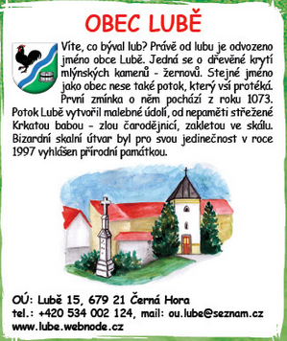

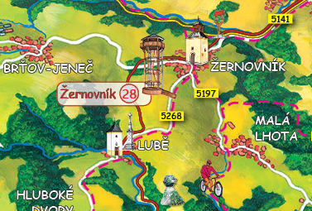

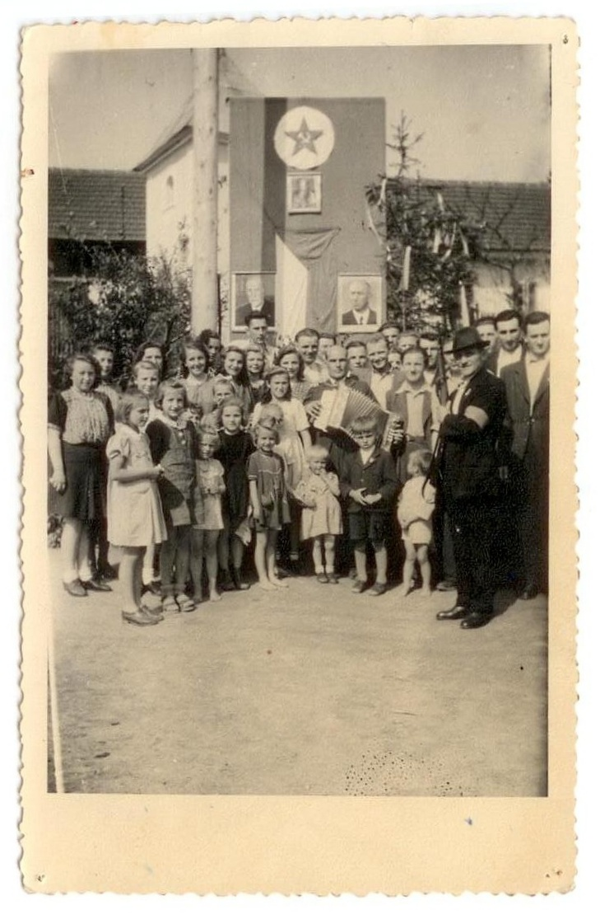**Fotografie ze dne 13. 5. 1945 - oslava ukončení 2. sv. války v Lubi**

Obec Lubě zveřejňuje **Záměr na uzavření nové nájemní smlouvy** na pronájem budovy č. e. 6, nacházející se na pozemku p. č. 165. Jedná se o nájem provozovny **„ Hospoda U Koupaliště, Lubě“** od 1. 11. 2015. Informace osobně u starostky nebo na tel. čísle 732932605.

Obec Újezd u Černé Hory uzavírá nové nájemní smlouvy na hrobová místa na hřbitově v Újezdě. Zároveň vybírá poplatky za nájem. Nájemné se vybírá na 10 následujíc let.

Současně je vybíráno nájemné za léta 2008 – 2014.

Více informací na Obecním úřadě v Újezdě v úředních hodinách:

pondělí od 19:00 do 19:30 hod

**Důležité informace pro občany**

Úřední hodiny na Obecním úřadě byly stanoveny takto:

* první pondělí v měsíci 18.30 – 19.30
* ostatní týdny v měsíci každou středu 19.00 – 20.00

Zasedání Zastupitelstva obce Lubě se zpravidla konají první pondělí v měsíci od 19.30 na Obecním úřadě. Termín zasedání Zastupitelstva je vždy oznámen na úřední desce, včetně programu.

webové stránky obce – elektronická úřední deska:

[www.lube.webnode.cz](http://www.lube.webnode.cz/), e-mail obce: ou.lube@seznam.cz

Vydává Obecní úřad Lubě. Výtisk je neprodejný.

Redakční rada: Mgr. Jana Formánková, Bc. Dagmar Zhořová, Libuše Koupá, Lucie Kašparcová, DiS., Jan Pařízek, Petr Filka, Zdeněk Baláč